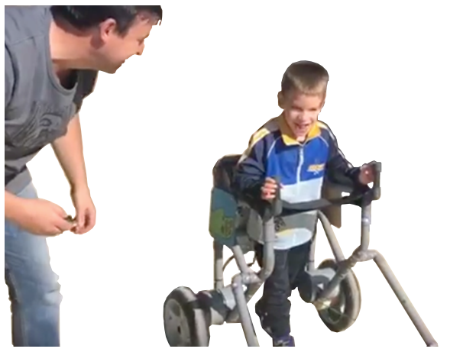
Andador de PVC motorizado y controlado a distancia.

Puede verse un vídeo de esta adaptación en https://bit.ly/2pNkfE6

Este obra se publica bajo una
Licencia Creative Commons Atribución-NoComercial-CompartirIgual 3.0 Unported.

 | Andador de PVC motorizado.
Breve descripción | La mayoría de los andadores necesitan ser empujados por una persona cuando el niño se queda quieto. El objetivo de esta adaptación es que la persona cuidadora pueda iniciar la marcha a distancia y animar al niño a caminar,  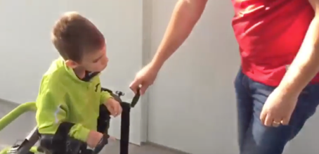  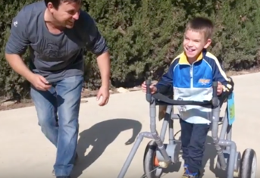
Para quién se hizo y con qué objeto | Se hizo para Álvaro Vaño un niño con PCI que comienza a dar sus primeros pasos.
Materiales y modo de funcionamiento | Los materiales utilizados han sido piezas de PVC por su alta resistencia, poco peso y su economía.  Los 2 motores de un juguete y un mando a distancia de puerta de garaje.
Proceso de elaboración | Utilizamos tubería de PVC de D.32 y D.25.  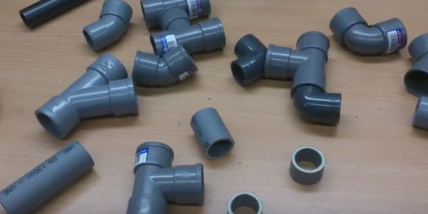  Cortamos y pegamos a la medida deseada.  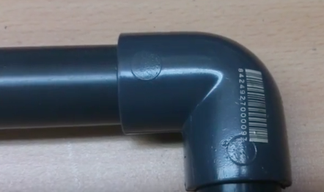  La parte superior será regulable en altura.  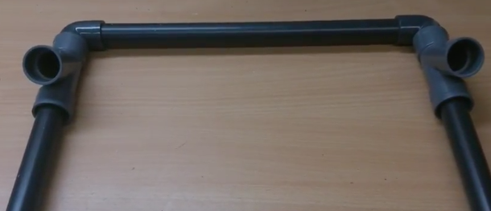  El andador va tomando la forma deseada.  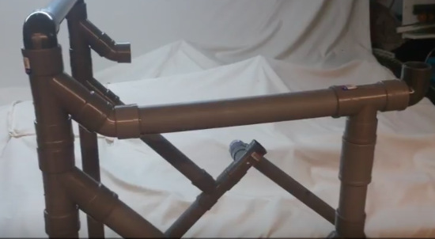  Utilizaremos unas rodillas de patinaje como reposabrazos.  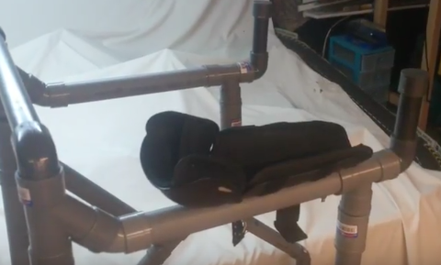  Compramos este juguete de segunda mano que posee dos motores con reductor.  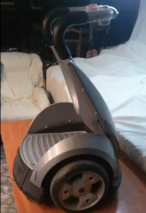  Desmontamos para sacar la rueda con motores reductores y la batería del juguete.  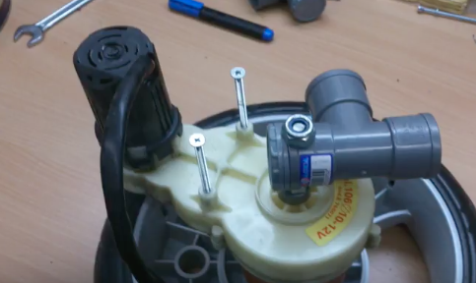  Atornillamos a la pata trasera de nuestro andador.  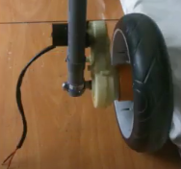  Vista general del andador con sus motores.  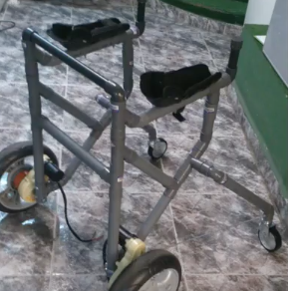  Alojaremos en una cajita de PVC la batería junto con el receptor de mando a distancia de puerta de garaje.  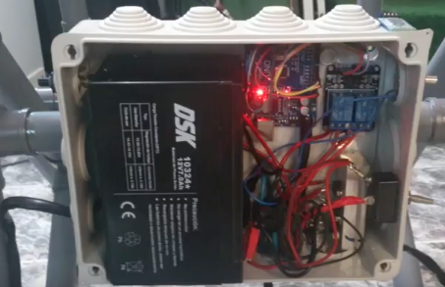  Podemos decorar para dar un toque infantil y que el juguete atraiga a otros niños en el parque.  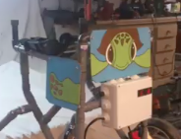  Protegemos el motor y el reductor con dos tapones de D. 125.  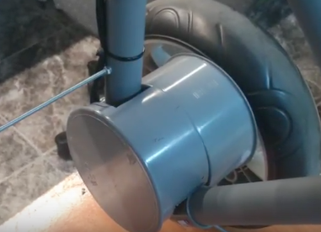  Las ruedas delanteras son giratorias y utilizaremos varilla roscada M4 como tensores entre las patas.  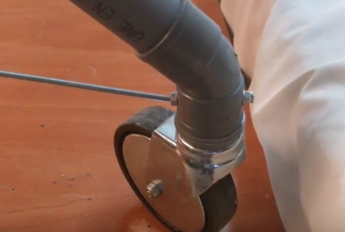  Es conveniente poner tornillos como pasadores además de la cola de PVC.  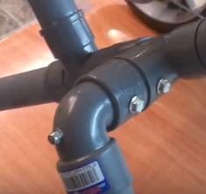  Importantes poner detrás barras antivuelco.  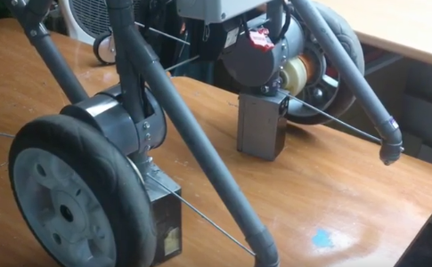  Detalle del circuito emisor receptor de garaje.  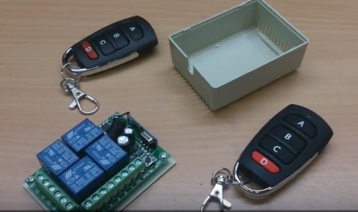  Andador terminado.  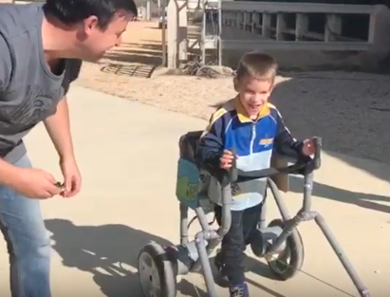  Vídeo de construcción en YouTube  https://www.youtube.com/watch?v=E5I8fZeb5KU&t=103s
Precauciones | La utilización de este aparato siempre debe hacer supervisado por un adulto.
Autores y datos de contacto | Apellidos: González Fuentes  Nombre: Antonio  Ciudad: Alfalfar (Valencia)  País: España  Correo electrónico : mclau100@gmail.com

